МІНІСТЕРСТВО ОСВІТИ І НАУКИ УКРАЇНИ

НАЦІОНАЛЬНИЙ УНІВЕРСИТЕТ « ЗАПОРІЗЬКА ПОЛІТЕХНІКА»

кафедра програмних засобів

**ЗВІТ**

З лабораторної роботи № 2

з дисципліни «Якість програмного забезпечення» з теми:

**«Роботи з віддаленим репозиторієм** **Git»**

Виконав:

ст. гр. КНТ-116 І. Г. Харебашвілі

Прийняв:

викладач Т. І. Каплієнко

2019

**Мета роботи:**

Вивчити основні команди по роботі з віддаленим репозиторієм GIT.

**Хід виконання роботи:**

Копирование проекта из удаленного репозитория: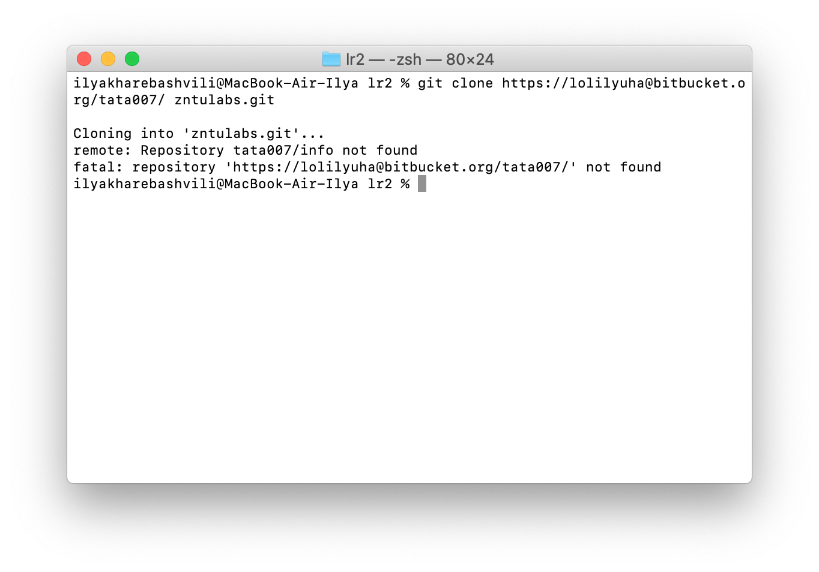

Через командную строку

С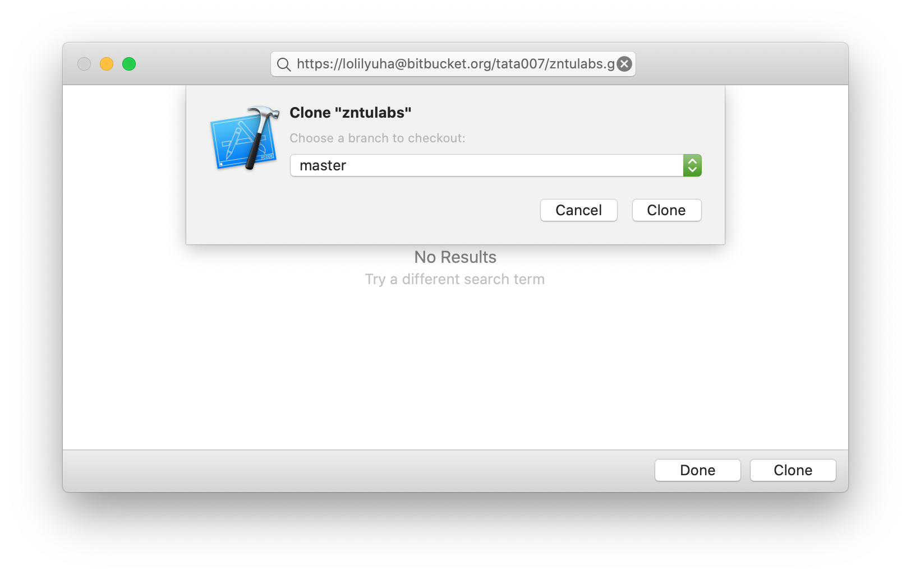 использованием Xcode

Для каждой версии проекта создать свою ветку, внести изменения в обе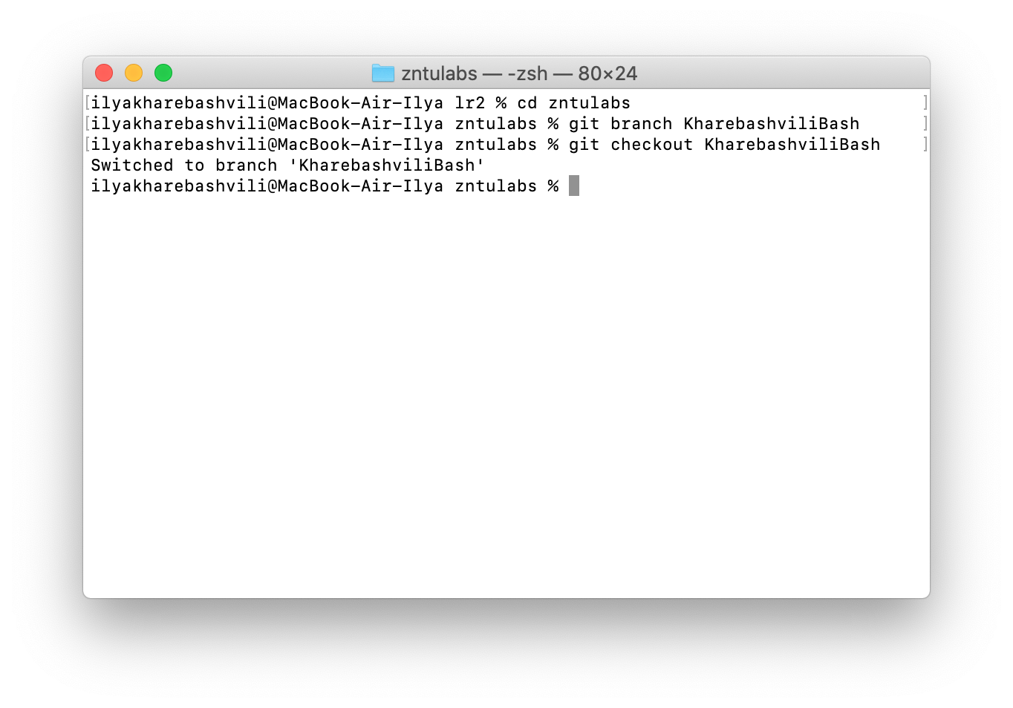 версии и зафиксировать их commit'ом

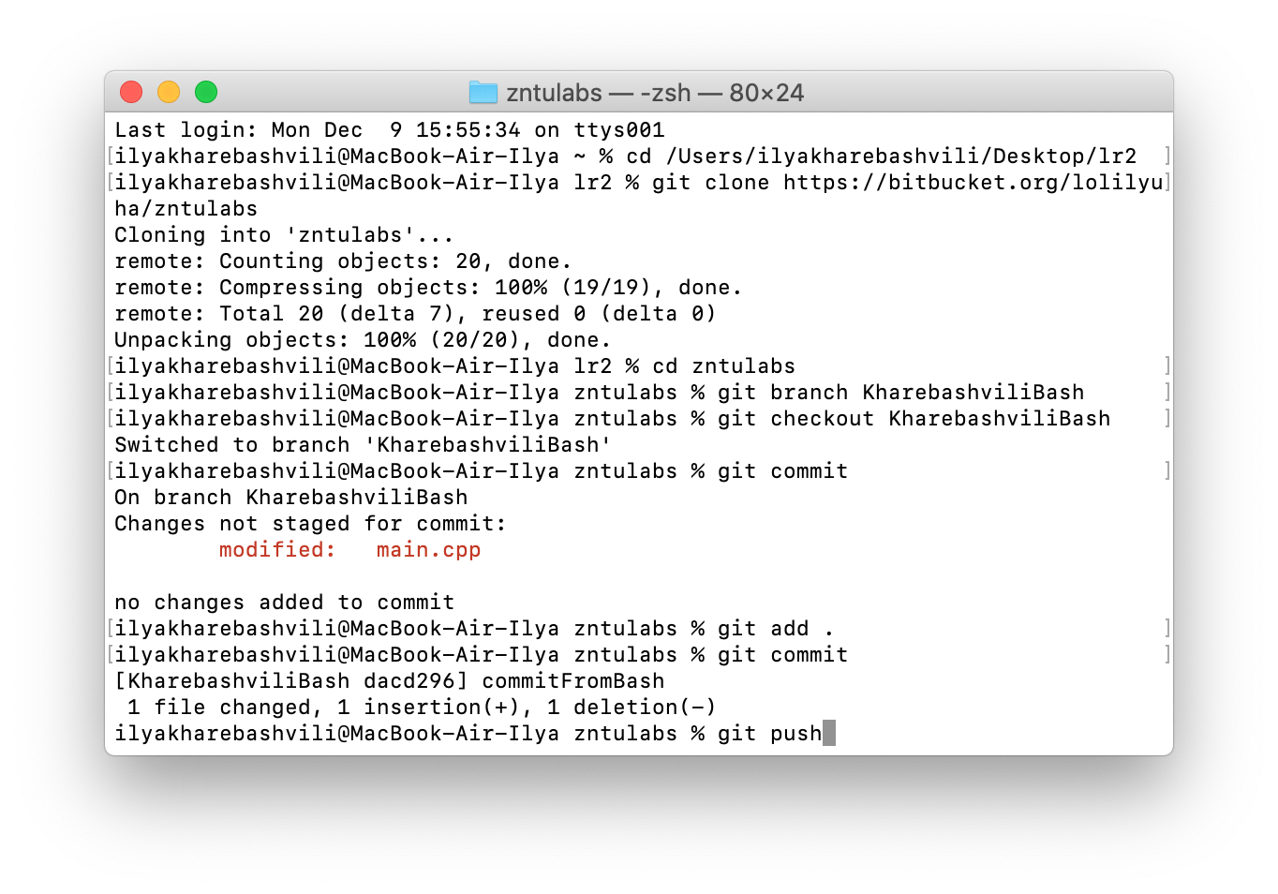

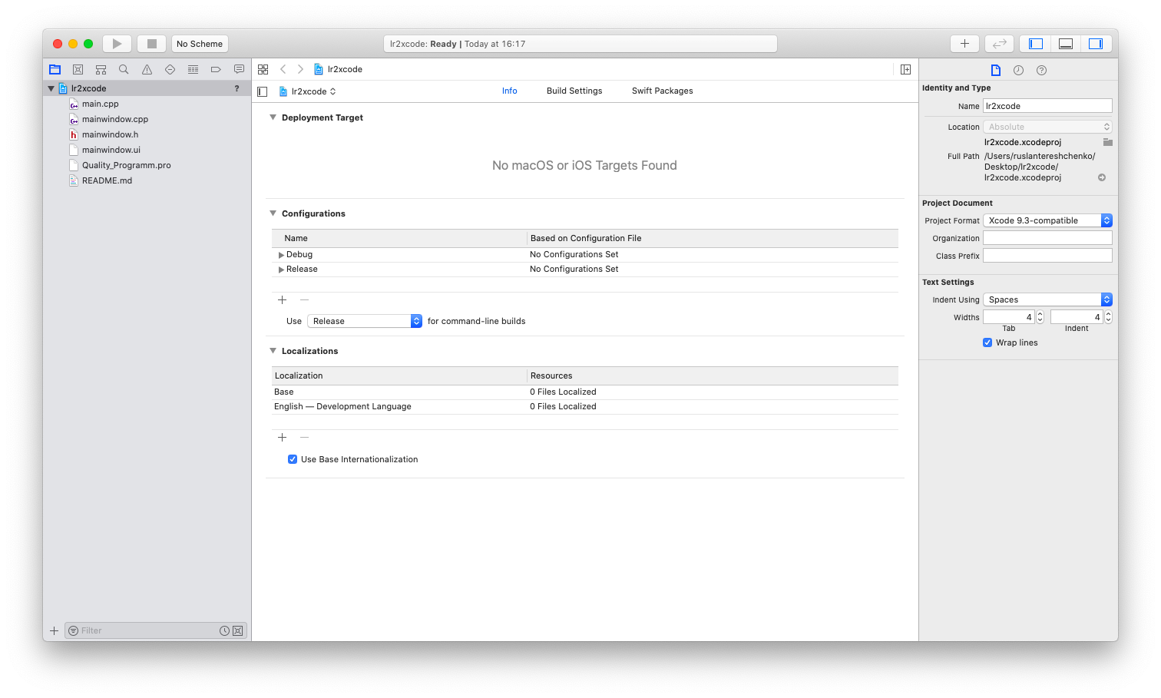

Вносим изменения через редактор Xcode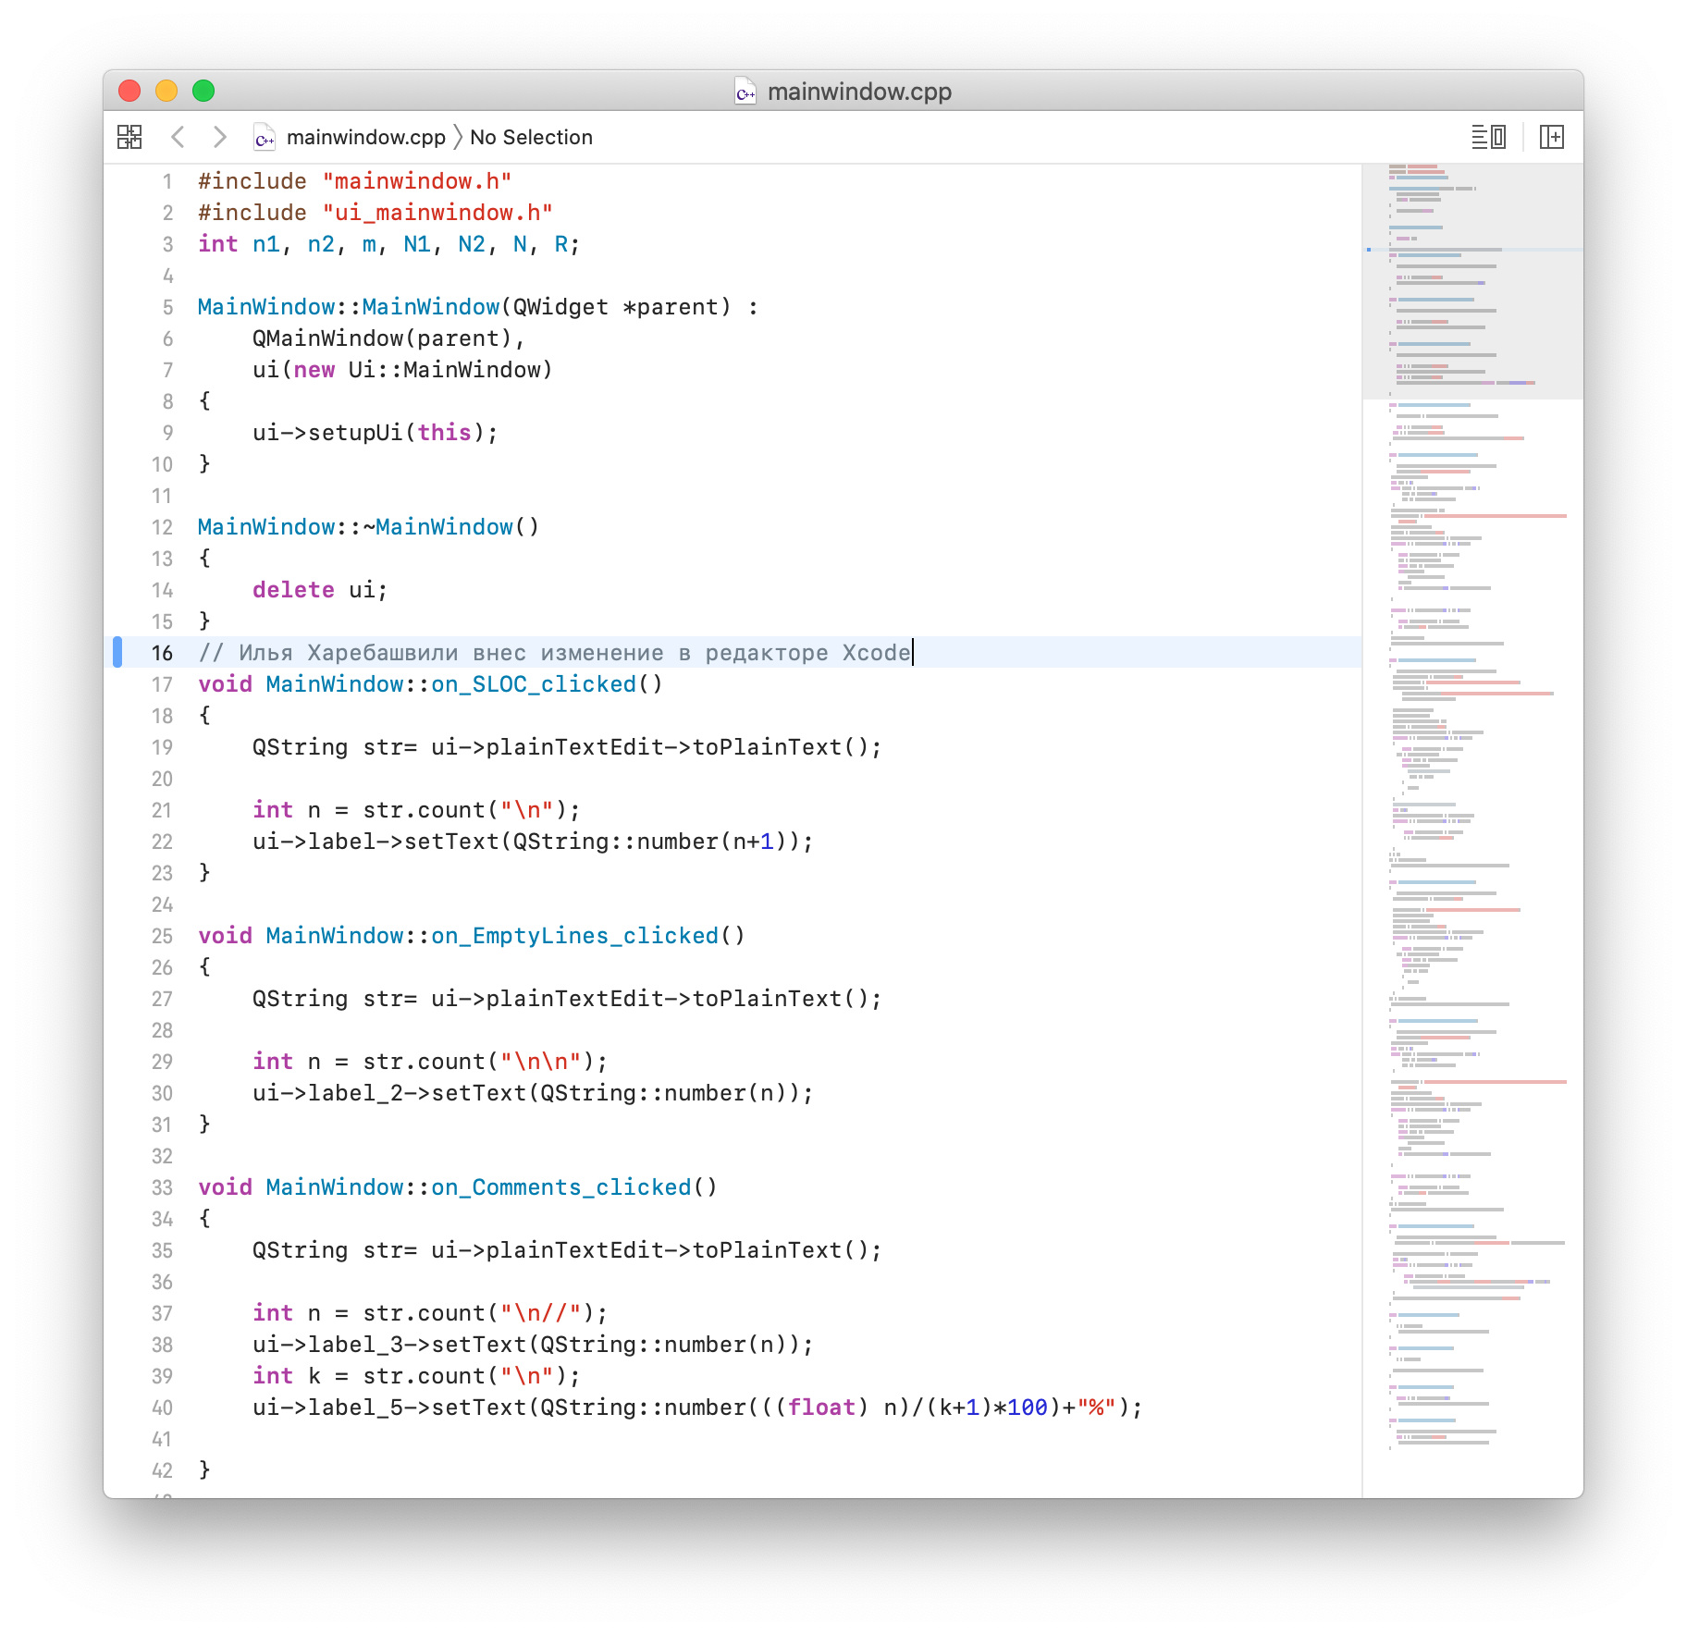

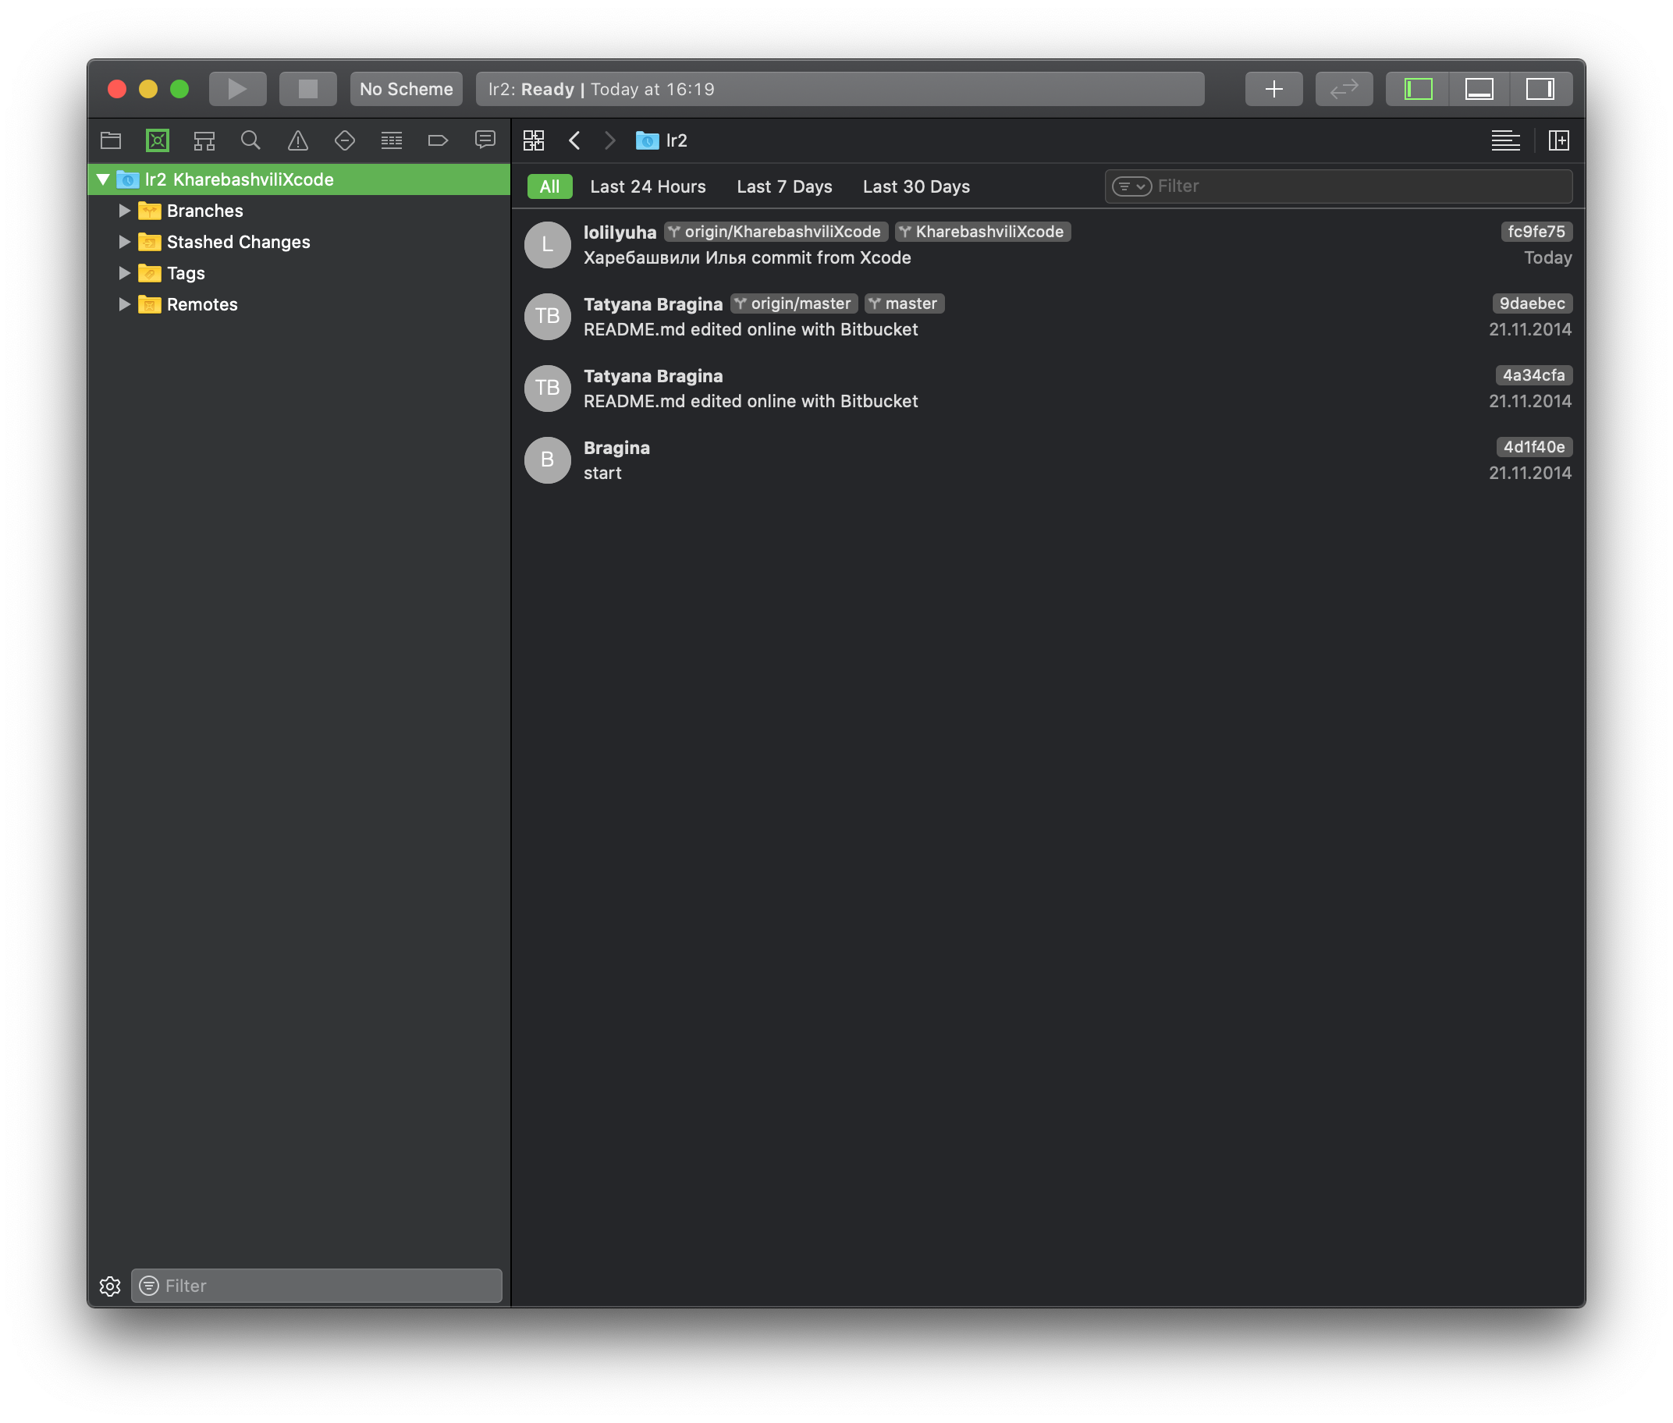

Создание ветки с помощью редактора Xcode

Залить созданные ветки на fork https://bitbucket.org/tata007/zntulabs в ветки, названные "фамилия+qt" и «фамилия+bash"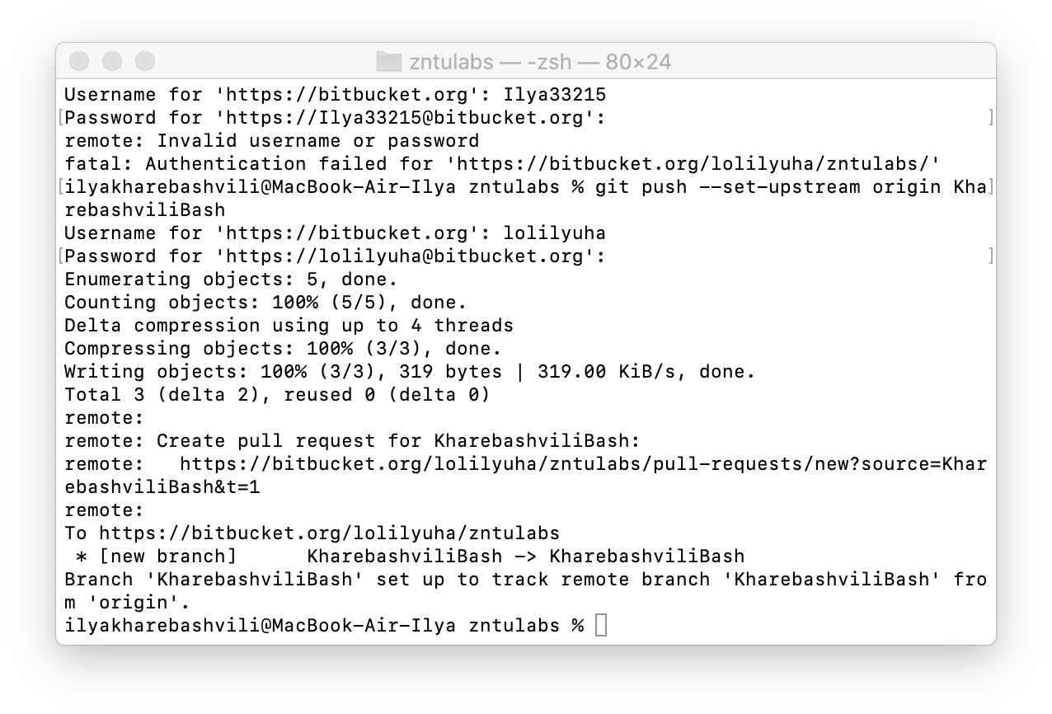

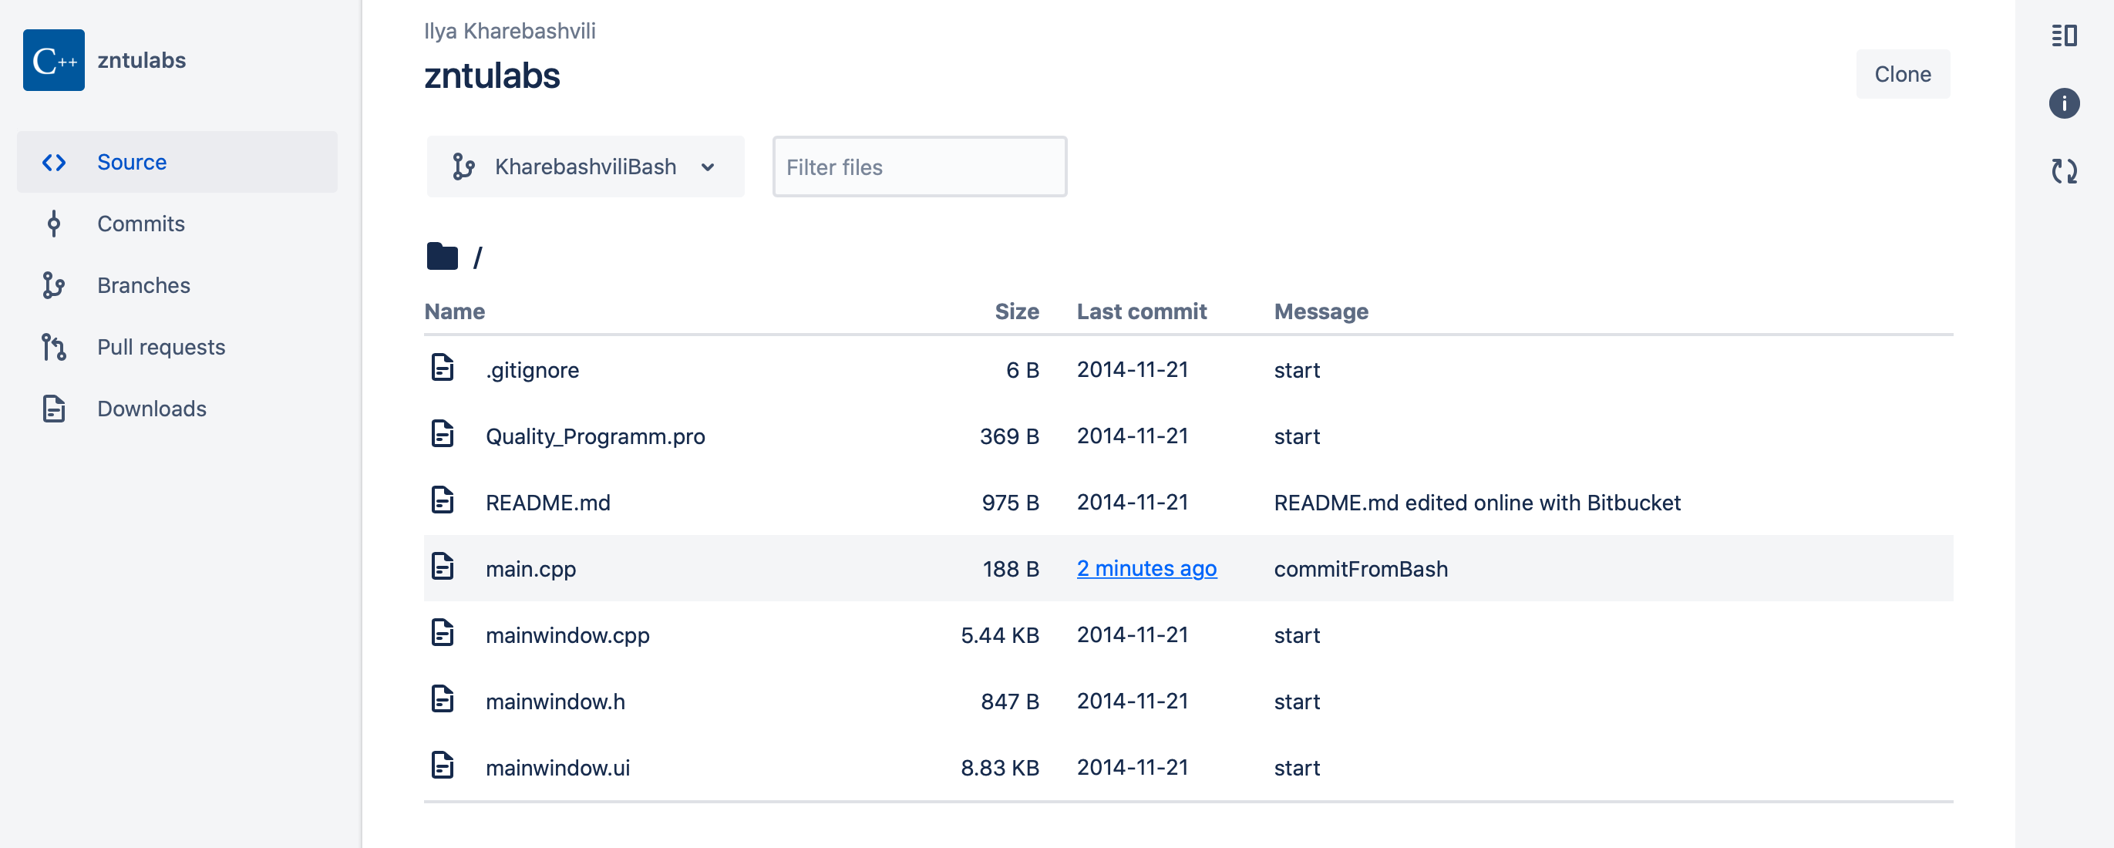

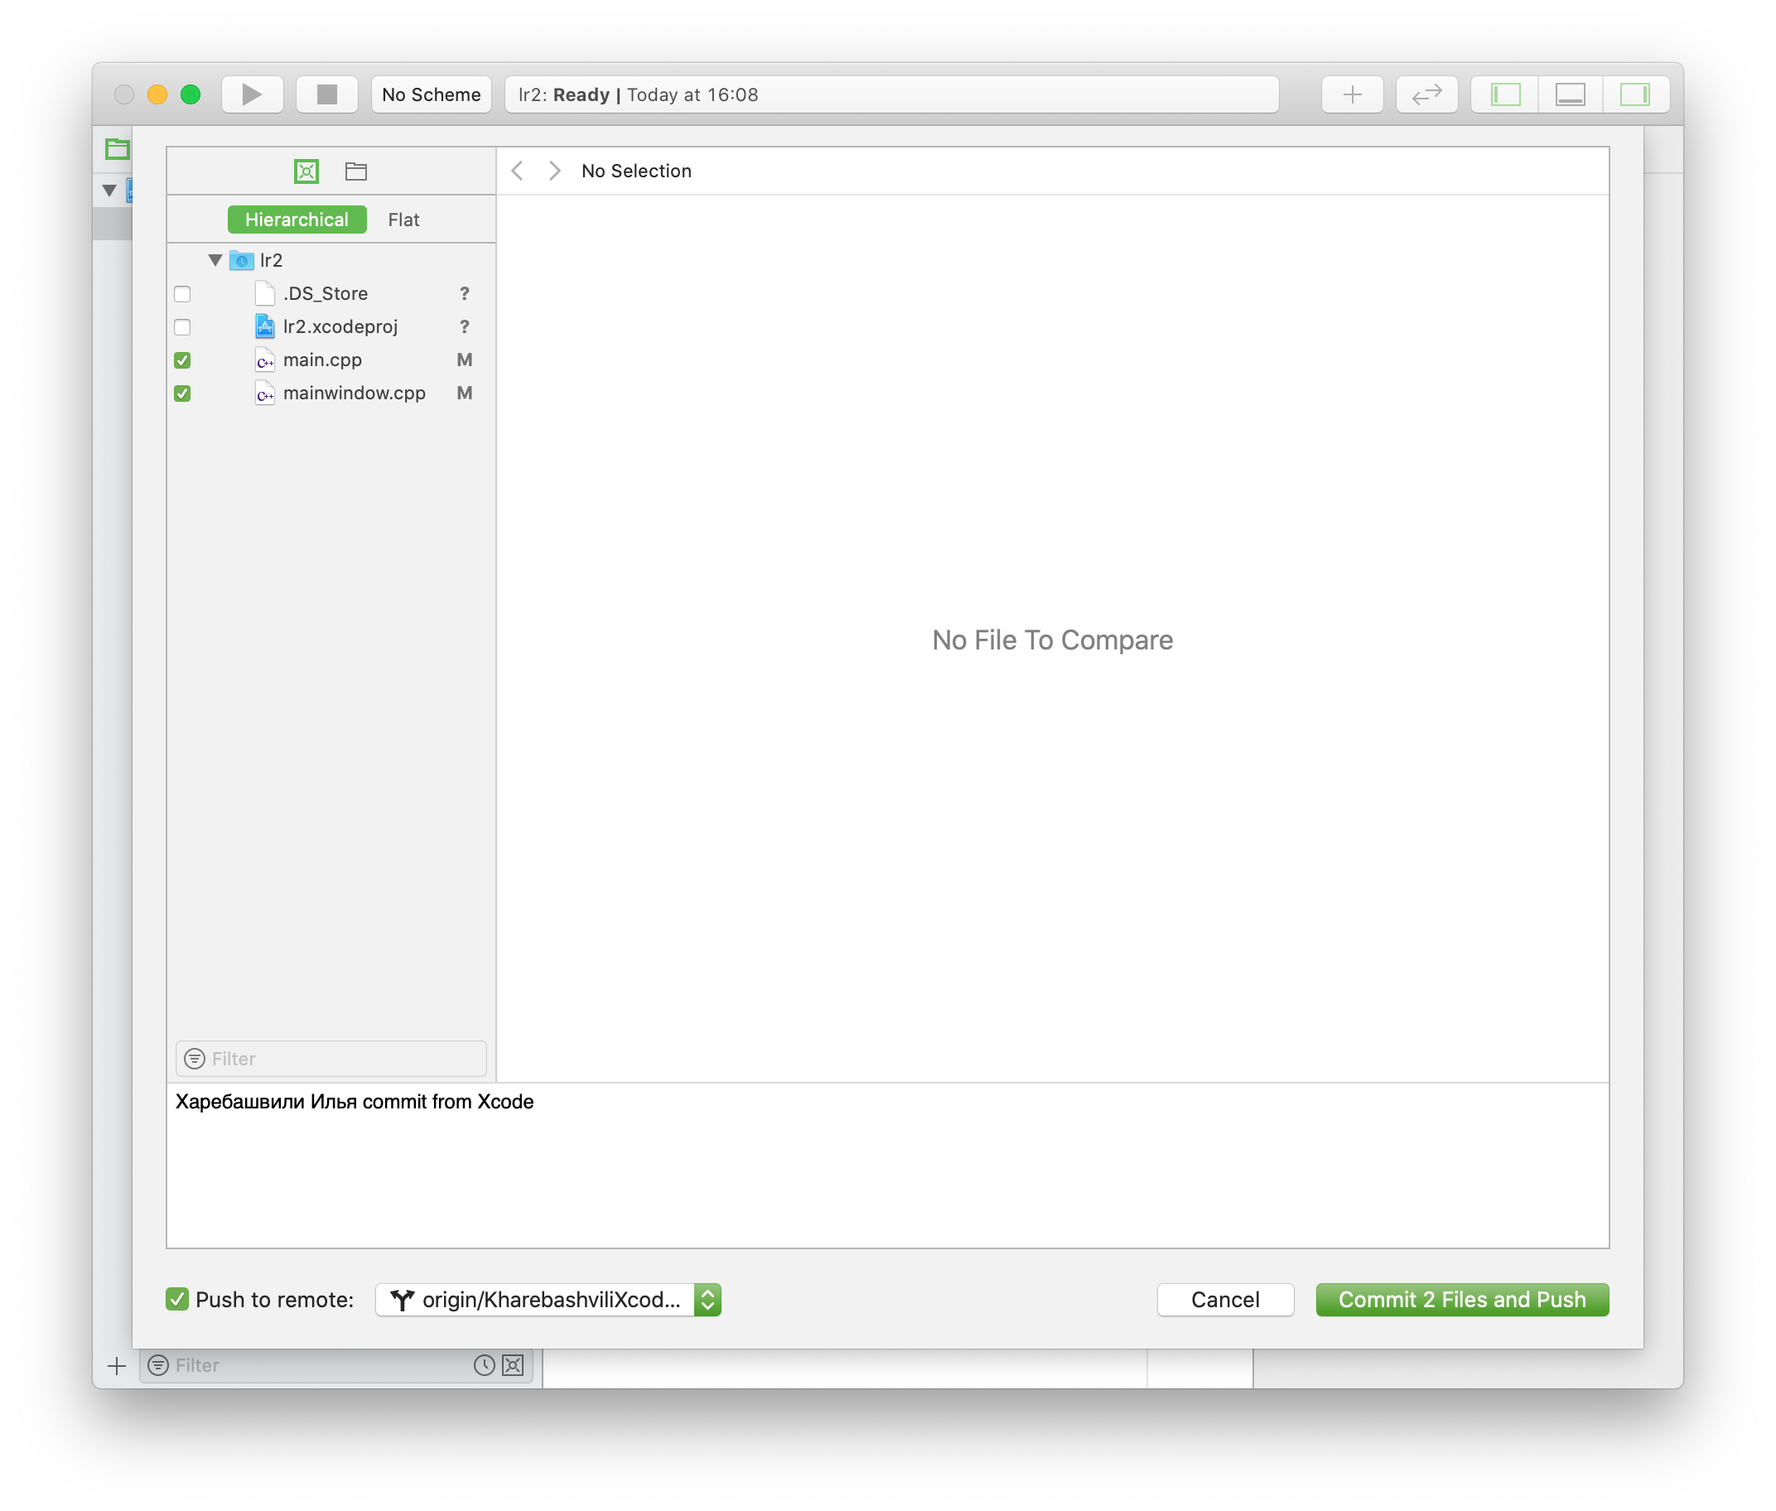

Делаю Commit and Push с помощью Xcode

